**2021年长沙市初中学业水平考试试卷**

**历 史**

满分：100 分 时量：60 分钟

**一、选择题（在下列各题的四个选项中，只有一项是最符合题意的。本大题共12小题，每小题4分，共48分）**

1.杜维运在《史学方法论》中说：“所谓原始史料，为目击者的陈述、文献以及事实自身的遗存，数者皆与事件同时”。按照该标准，下列各项中属于研究秦朝的原始史料的是（ ）

A.秦始皇陵兵马俑 B.《资治通鉴》的记载

C.孟姜女哭长城的传说 D.电视剧《大秦帝国》

2.下表是根据胡凡主编《简明中国通史》而制作的《唐朝前期户口统计表》（单位：万户）。该表反映了唐朝前期（ ）

|  |  |  |  |  |  |
| --- | --- | --- | --- | --- | --- |
| 唐初 | 贞观十三年 | 高宗永徽元年 | 武周神龙元年 | 玄宗开元二十八年 | 天宝十三年 |
| 200 | 304 | 380 | 615 | 841 | 906.9 |

A.社会风气开放 B.民族交融 C.中外交往频繁 D.经济发展

3.清朝是统一多民族国家进一步巩固和发展的关键时期。下列各项最能体现这一观点的是

（ ）

A.戚继光抗倭 B.加强对西藏的有效管辖

C.推行文字狱 D.设“广州十三行”

4.右图是胡适主编的《留美学生季报》民国四年秋季第三号的封面，该期发行于（ ）

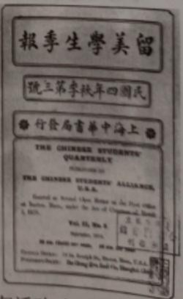

A.1911年 B.1915年 C.1924年 D.1931年

5.中国共产党第一个纲领将“消灭资本家私有制”作为奋斗目标之一。这一目标基本实现的标志是（ ）

A.中华人民共和国的成立 B.《中华人民共和国宪法》的颁布

C.三大改造的基本完成 D.第一个五年计划的完成

6.1997年6月30日，101岁的胡家芝老太太在南京参加庆香港回归活动时说：“国家不强大，香港哪能回来。国家兴盛，是老百姓的福气啊!”对材料中关于香港回归的主要原因的解读最准确的是（ ）

A.“一国两制”的提出 B.中英双方的共同努力

C.人民的殷切期盼 D.中国综合国力的增强

7.它曾经三次征服世界：第一次以武力，第二次以宗教，第三次则以法律。而第三次征服也许是其中最为平和、最为持久的一次。材料最适合用来评价（ ）

A.希腊 B.罗马 C.阿拉伯 D.奥斯曼土耳其

8.在西欧，庄园为领主提供面粉，蔬菜等，也为领主提供衣物，庄园有铁匠、金银匠、鞋匠等各类工匠，可以制 造不同的物品，是一个农业和手工业相结合的单位，很少需要对外交换。材料主要反映的是西欧庄园（ ）

A.具有自给自足的特征 B.以农业为主

C.是独立的政治单位 D.领主特权受到限制

9.一般来说，政治变革包括以获取政权为目的的政治革命与以不断适应生产力发展和社会需要为目的的政治改革两部分。下列符合材料所描述的政治改革的是（ ）

A.英国资产阶级革命 B.美国独立战争

C.法国大革命 D.俄国农奴制改革

10.在经济全球化背景下，国际投资和国际贸易迅速增长，随之而成立的某一国际组织成为了支撑、协调世界经济的支柱。该国际组织是（ ）

A.联合国 B.欧盟 C.世界贸易组织 D.二十国集团

11.湖南省博物馆探索“汉风文化”融入课堂教学，围绕汉代江都王、中山王、南越文王，海昏侯、轪侯（利仓）五位的墓葬及出土文物，展示汉代社会风尚。这五座王侯墓葬中位于长沙的是（ ）

A.海昏侯墓 B.中山王墓 C.马王堆汉墓 D.南越文王墓

12.2021年5月的一天，长沙许多花店纷纷挂出“免费提供菊花”的小脾子，来自全国各地的上万民众自发吊唁一位伟大的人物，感念他让我们吃饱了饭。民众吊嘻的是（ ）

A.魏源 B.黄兴 C.雷锋 D.袁隆平

**二、非选择题（本大题共4小题，13题10分，14题、15题、16题各14分，共52分）**

13.阅读下列材料，回答问题。（10分）

**材料一**

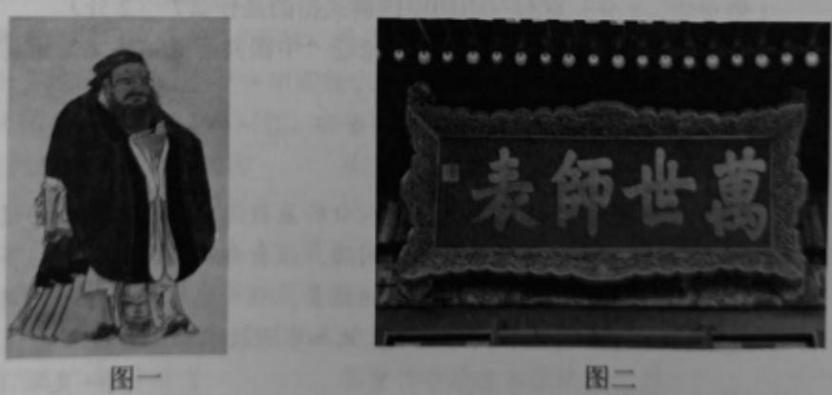

**材料二**  在儒家思想争取官方认可的东周时期，人们对孔丘表示尊敬的称呼通常是“孔子”、“孔夫子”。汉武帝时期，经济发展和国力强大要求思想上的统一，儒家思想正好适合此时的要求，于是孔子成为了被神化的“圣人”。由于封建统治者一直假借孔子之名灌输钳制人们思想和个性的封建文化，为冲破旧的落后的传统文化束缚，陈独秀、李大钊等人发起了“打倒孔家店”运动。

——摘编自王荣芳《从孔子称谓看儒家思想地位的变化》

请回答：

（1）图一中的人物是谁？（2分）他有哪些贡献让后人把他视为“万世师表”？（请列举2点。4分）

（2）根据材料二回答：从东周到近化，偶家思想的地位有何变化？（2分）变化的主要原因是什么？（2 分）

14.阅读下列材料，回答问题。（14 分）

**材料一** 1917年的俄国革命唤醒了中国人，中国人学得了一样新东西，这就是马克思列宁主义。中国产生了共产党，这是开天辟地的大事变。

——《毛泽东选集》第四卷

**材料二**  毛泽东曾深刻的指出：“有先生有好处，也有坏处。不要先生，自己读书，自己写字，自己想问题。这是一条真理。我们过去就是由先生抓着手学写字，从一九二一年党成立到一九三四年，我们就是吃了先生的亏。 真正懂得独立自主是从遵义会议开始的。”

——于安龙《中共党史话语体系中“先生”与“学生”之考察》

**材料三** 中国模式既非纯粹的国家计划经济，也不是彻底的资本主义体系。这种发展模式建立于公有制和其他所有制的混合基础之上，而邓小平改革使得市场在另一类的国家主导经济的模式中占有重要的地位。值得注意的是， 这场改革无论在中国或是国外都无先例可循，它是在探索最符合中国国情的改革方案中逐渐演化而成。

——（美）熊玠《大国复兴：中国道路为什么如此成功》

请回答：

（1）根据材料一指出，中国产生共产党受了哪一国革命的影响？（2分）中共一大召开时长沙共产主义小组的代表是谁？（2分）

（2）根据材料二结合所学知识指出，1921 年至 1934 年我们吃了先生哪些亏？（请列举1例史实。2分）材料三中的中国模式指的是什么？（2分）

（3）综合上述材料，请运用具体史实论证“中国共产党始终坚持将马克思主义基本原理与中国具体实践相结合”。（6分）

15.阅读下列材料，回答问题。（14分）

**材料一** 人类在进入工业革命之前，人口的基数是保证文明发展的最重要因素。而要维持较大基数的人口，生育从来不是问题，粮食却是大问题。要想多收获粮食就需要更多的人，而更多的人就又需要更多的粮食，唯一能够解决这个困局的办法是提高农业耕作的技术水平和与之相关的技术（比如水利技术和冶金技术）。

——吴军《全球科技通史》

**材料二** 工业革命改善了人们的生活，蒸汽机车将廉价的工业品运往各地的市场，便捷又便宜。船只的改进，使发达国家的廉价制造品可以运往其他国家。第二次工业革命后，汽车和飞机广泛应用于交通运输，进一步降低了运输成本，商品价格更加低廉，人们的生活进一步得到改善，提高了人们的生活质量。

——摘编自杰里·本特利等《新全球史）

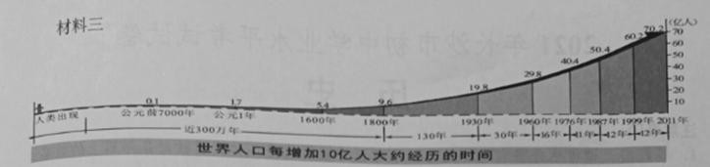

——《世界历史地图册九年级下册》中国地图出版社

请回答：

（1）为提高粮食产量，古代中国在提高农业耕作技术、兴修水利和农具改进等方面有哪些表现？（请列举2例史实。4分）

（2）蒸汽机车和飞机分别是哪次工业革命的主要成果？（4分）根据材料二分析，交通工具的发展有何积极作用？（2分）

（3）材料三反映出世界人口变化呈现怎样的趋势？（2分）综上，谈谈科学技术对人类社会的影响。（2分）

16.阅读下列材料，回答问题。（14分）

**材料一** 第一次世界大战的主要后果是欧洲霸权地位的衰落以及美国和俄国影响的加强。战后，英法等传统大国希望以胜利者的姿态主导新的国际秩序，于是，全球性的大国协调开始了……《凡尔赛和约》及随后签订的各项条约，共同构成了凡尔赛体系。缔结和约“与其说是协商解决，倒不如说更像法庭上的判决”，因此，凡尔赛体系带来的将不会是永久的和平，而将是新的、更大的危机和冲突。

——摘编自曹胜强《现代国际关系史》

**材料二** 第二次世界大战的爆发标志着这一潜在秩序的瓦解。……两大国家集团的对抗和冷战主导了战后国际关系。这是一种非战非和的状态。我们或许可以争辩，两极格局究竟导致了全球的动荡和不安，抑或发展起一种稳定机制。毕竟世界出现了某种稳定状态——至少第三次世界大战不会爆发。

——（美）理查德.W.布利特等《20 世纪全球史》

**材料三**  在20世纪40—50年代，联合国安理会的决议经常被苏联一票否决，而在今天“新的世界秩序”中，倒是美国经常使用它们的否决权。从不需要否决权到依赖否决权，说明美国地位不提反降。

——张世鹏编译《全球化与美国霸权》

请回答：

（1）材料一认为第一次世界大战的主要后果是什么？（2分）在这次全球性大国协调会上，中国的外交失败引发了国内的哪一爱国运动？（2分）结合《凡尔赛和约》内容，概述凡尔赛体系为什么不能带来永久的和平？（2分）

（2）材料二中的“非战非和的状态”是对哪一政策的描述？（2分）两极格局使世界出现了某种稳定状态，中国利用这一契机，在外交方面取得了哪些重大成就？（4分）

1. 根据材料三分析，美国地位不提反降的情况下“新的世界秩序”会如何发展？（2分）

**2021年长沙市初中毕业学业水平考试答案**

**历 史**

**一、选择题（下列各题的四个选项中只有一个选项最符合题意，每小题4分，共48分）**

|  |  |  |  |  |  |  |  |  |  |  |  |  |
| --- | --- | --- | --- | --- | --- | --- | --- | --- | --- | --- | --- | --- |
| 题号 | 1 | 2 | 3 | 4 | 5 | 6 | 7 | 8 | 9 | 10 | 11 | 12 |
| 选项 | A | D | B | B | C | D | B | A | D | C | C | D |

**二、非选择题（本大题共4小题：13题10分，14题、15题、16题各14分，共52分）**

13.（1）孔子：（2分）

孔子的贡献：儒家学派的创始人，其思想由其弟子整理成《论语》：整理编订典籍，对传承中国古代文化经典和学术思想做出巨大贡献：提出“仁者爱人”，主张为政以德等；创办私学，主张“有教无类”、促进教育在民间的发展。（任答两点即可，4分）

（2）儒家思想在东周时期还在争取官方认可，汉武帝“罢黜百家，独尊儒术”后开始成为封建社会的正统思想，新文化运动中却成为被打倒的对象。（2分）

变化的主要原因：不同历史时期的社会发展需求不同。（2分）

14.（1）俄国（2分）；毛泽东、何叔衡（2分）

（2）南昌起义；秋收起义；第五次反“围剿”失利；湘江战役等。（2分）“中国模式”指的是社会主义市场经济体制（2分）

（3）满分 6 分。给分标准：

层次一：提供二个及以上史实，且史实符合题意，得2分。（1个史实1分）

层次二：提供革命和建设时期二个史实，且符合题意，得3分。

层次三：提供革命或建设时期的二个史实，且对史实是如何体现“与中国实践相结合”进行合理阐述，得4分。

层次四：提供革命和建设时期的二个史实，且对史实是如何体现“与中国实践相结合”进行合理阐述，得6分。

示例：秋收起义后，中国共产党从中国革命的具体实际出发，放弃中心城市暴动，建立井冈山革命根据地，开辟了一条“农村包围城市，武装夺取政权”的革命道路。十一届三中全会后，中国共产党领导全国人民对内改革，对外开放，开辟了一条有中国特色的社会主义建设道路。综上所述，中国共产党在领导革命和建设的过程中始终坚持将马克思主义基本原理与中国具体实践相结合。

15.（1）铁器、牛耕、都江堰、育秧移栽技术、曲辕犁、占城稻等（答出两点即可给4分）

（2）蒸汽机车属于第一次工业革命（2分），飞机属于第二次工业革命（2分）；

作用：交通工具的发展降低了运输成本，密切了世界各地的联系，促进了世界经济的较快发展，改善了人们的生活。（2分）

（3）世界人口呈现出增长趋势：19世纪（工业革命）前，世界人口增长速度缓慢，19世纪（工业革命）后，世界人口增长速度加快，20世纪30年代后，世界人口过快且持续增长；世界每增加10亿人经历的时间越来越短（任答出其中一点即可，2分）

影响：科学技术是一柄双刃剑，一方面技术的发展有利于增加人口数量，保证文明发展，提高社会生产力，丰富人们生活，但同时也带来许多如环境问题、人口问题等社会问题。（2分）

16.（1）欧洲霸权地位的衰落和美俄影响的加强（2分）；五四运动。（2分）

英法等国以胜利者姿态，通过《凡尔赛和约》从政治、经济、军事及海外殖民地等方面削弱德国等战败国的实力，为自己争取最大利益，必将引起他们的不满（2分）；

（2）冷战（2分）；

1971 年中国恢复联合国合法席位；中日建交；中美建交等（任答2点即可，4分）

（3）多极化趋势加强（2分）